medicína na kašel
[28.9.2008]
POTŘEBNÉ PŘÍSADY
je k odhlenění, namísto mukosolvanů atd. Sama zaručuji, že je to opravdu zázrak!!! Mám 3 děti a vařím při každé větší rýme. 1 sáček tymiánu (8-9gramů). 200 g cukru. 25 0ml vody
POSTUP PŘÍPRAVY
vodu s cukrem vaříme na mírném ohni 20 minut, poté sundáme z ohně.
Musíme přidat celý sáček tymiánu ( jeden, kupovaný tymián) a nechat louhovat do vychladnutí. Scedit, a po lžičkách třeba 5 krát denně.
Nenamáčet do lektvaru olíznutou lžičku!!!! Dávám medicínu do skleněné lahvičky.
Vydrží dlouho.Skladuji při pokojové teplotě i 2 měsíce.Vlastě nevím jak dlouho ale nikdy se mi nezkazila. a dětem moooc chutná

Česnekové přírodní antibiotikum-HLAVNĚ NA KAŠEL!!!
[4.6.2009]
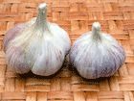
POTŘEBNÉ PŘÍSADY
6 stroužků česneku,8 lžic cukru,250ml vody
POSTUP PŘÍPRAVY
Česnek nasekáme na drobno a dáme do vody s cukrem. Zamícháme a pomalu vaříme 10 min.Necháme uležet několik hodin a scedíme.Uchováváme v ledničce.To je recept,který používám už léta.Moje děti ho jedí normálně,ani se nešklebí,není to až tak strašná chuť.Velmi rychle zabírá na kašel,nejpozději druhý den zaznamenáte velkou změnu.Malé dcerce 16.měsíční dávám 4ml 3x denně a té starší(10 let) 5ml pokaždé když si vzpomenu,třeba i 6x denně.Je to opravdu zaručený lék na jakýkoliv kašel.Můj bratr si ho udělal i na bolavý zub,(měl zánět) a tvrdí,že mu můj lektvárek pomohl,tak nevím......Není to můj lektvárek,ale vyčetla jsem ho v jedné babské medicínské knize,kde bylo spoustu receptíků s bylinkami.Opravdu zabírá!!!!!!

ZARUČENĚ FUNGUJÍCÍ FÍGL NA UCPANÉ DUTINY!!!
[7.12.2007]
POTŘEBNÉ PŘÍSADY
jakékoliv nosní kapičky,tyčinky do uší
POSTUP PŘÍPRAVY
Jelikož mi stále píší maminky s prosbou o zaslání této metody na mejl,uveřejnuji "recept" sem a budu jen ráda,když zabere i ostatním,tak jako nám.
Starší syn velmi trpěl na zánět vedlejších nosních dutin,užili jsme si...až nám naše paní doktorka odešla do důchodu a dostali jsme nového pana doktora,který nám poradil tuto metodu,která prý zabírá i na opravdu těžké případy,které by jinak čekala punkce.
Lze praktikovat i u dětí,které již vydrží sedět v klidu.
Vezmete si tyčinky do uší,pořádně pokapete nosními kapkami nebo postříkáte nosním sprejem,a opatrně zasunute CO NEJHLOUBĚJI do nosu.Můj syn je velký strašpytel a to je mu 11 let,takže jsem musela nejdříve vyzkoušet na sobě,aby viděl,že to nic není.Tyčinky jdou skutečně zandat dost hluboko,kouká z nich nějaký 1-2 cm,nebolí to,pouze to asi díky kapkám lehce šimrá.Toto se praktikuje 3x denně po dobu 15 minut /obě dírky současně/.
Jak nám doktor vysvětlil,jde o to,takhle se kapky dostanou i do postranních dutin a uvolní je.
Velmi dobré je zkombinovat tyčinky+horká vana,zaručuji,že Vám pak nudle potečou jedna radost:-)))))

Lucie T. (levandule) ID 30083 (5.4.2010, 23:08) Dobrý večer,i nám tato metoda pomohla,tak se podělím o zkušenost.
Dcera na ucpané dutiny též velmi trpí,po ant.má do týdne opět rýmu,takže jsme zkusili toto:
2 x denně dát nožičky do horké osolené vody po kotníky (jakou nejvíc snese,né ale aby si je tam popálila!) a do nosu taky dle svých možností strčit lehounce vatové tyčinky namočené v kapičkách do nosu.Je jí skoro 7 let a strčí si je tam sama tak do půlky.Hodně při tom pšiká,ale dá se to vydržet.Do 10 minut rýma teče jak o závod....jak zelená,tak bílá,různě se to střídá.Takže vysmrkáme a jedeme za chvíli to samé ještě jednou,dvakrát.
Dělali jsme to tři dny a od té doby nesmrká a nemá ucpaný nos,snad to vydrží..děkujeme za inspiraci!

MEDOVÝ ZÁZRAK NA IMUNITU I NACHLAZENÍ
[7.1.2011]
POTŘEBNÉ PŘÍSADY
VČELÝ MED 250g ČESNEK 35g KŘEN 35g KOSTKA MÁSLO 50g
POSTUP PŘÍPRAVY
POSTUP:
1. ČENSEK S KŘENEM OČISTÍME A ROZMIXUJEME NA KAŠI
2. DO VĚTŠÍ SKLENICE SI DÁME TEKUTÝ MED
3. PŘIDÁME ROZMAČKANÉ MÁSLO A UTŘENÝ ČESNEK S KŘENEM
=VŠE DŮKLADNĚ ROZMÍCHÁME=
UCHOVÁVÁME:
V CHLADNU LEDNICE
DÁVKOVÁNÍ:
PODÁVÁ SE 2-3 DENNĚ 1 ČAJOVÁ LŽICE
VHODNÉ:
PRO DĚTI OD 1.ROKU AŽ DO STÁŘÍ
NA CO JE URČENÝ:
VÝBORNÁ KOMBINACE ÚČINNÝCH LÁTEK PRO POSÍLENÉ IMUNITY, TAKÉ PŘI NACHLAZENÍ A NEMOCI
RADY NA ZÁVĚR:
MÁ SVOU NEZAMĚNITELNOU CHUT A OSOBNĚ DOPORUČUJI TROCHU ZAJÍST ASPON PIŠKOTEM A POŘÁDNĚ ZAPÍT
OSOBNÍ ZKUŠENOST:
( JÁ OSOBNĚ JSEM TENTO "FUJTAJBL" JAK JSEM TO JAKO DÍTĚ NAZÍVALA, MUSEL BRÁT KVŮLI VELMI ČASTÝM ONEMOCNĚNÍM PRŮDUŠEK A OSLABENÉ IMUNITĚ A I KDYŽ MI TO NECHUTNALO, JE PRAVDOU, ŽE JE VELMI ÚČINNÝ)

http://www.mimibazar.cz/recept.php?id=7867&order=1 na ruky

Díky tomuto receptu jsem se vyhla operaci karpálních tunelů
[8.9.2007]
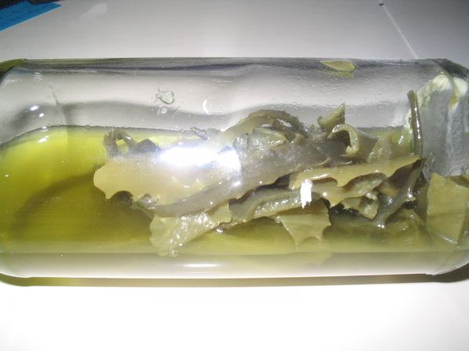
POTŘEBNÉ PŘÍSADY
Acylpyrin
5 listů aloe
francovku herbu či lesanu
POSTUP PŘÍPRAVY
Dlouho jsem měla bolesti rukou, hlavně v klidu a nejhorší to bylo v noci... Nevíte kam s rukou, brní prsty a jste každou chvilku vzhůru a ráno nejste schopna udržet drobné věci v rukou, nemáte v nich cit. S obtížností mažete chleba, zamykáte dveře apodobně. Pokud trpíte stejnými obtížemi, tak zkuste můj zaručený recept.
Do půl litru francovky herby (či lesany) nechte luhovat 20 tablet acylpyrinu a 5 listů aloe a občas protřepte. Po necelém týdnu si můžete ruce mazat před spaním. Já osobně jsem měla svou medicínu po ruce i v noci.

